LITOTRISSIA EXTRACORPOREA (ESWL)

Le tecniche di litotrissia sono necessarie, quando le dimensioni dei calcoli non ne consentono l’estrazione attraverso la sfinterotomia.
Di primaria importanza è la ESWL, tecnica che ha consentito di ridurre notevolmente il ricorso alla chirurgia tradizionale per il trattamento della calcolosi. E' una tecnica che si basa sulla produzione di onde d'urto (da parte di un apparecchio chiamato litotritore) per colpire e distruggere i calcoli. La tecnica era stata sviluppata inizialmente per il trattamento della litiasi colecistica, indicazione che è stata ormai pressoché abbandonata, mentre trova applicazione per il trattamento della macrolitiasi coledocica o pancreatica.

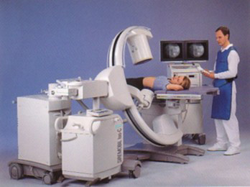

Le onde d'urto del litotritore, dopo aver attraversato la cute ed i tessuti molli, colpiscono il calcolo frantumandolo in frammenti più piccoli. Alcune volte sono necessarie 2 o più sedute di litotrissia per eliminare tutti i frammenti del calcolo.
Durante l’esame al paziente viene fatta una sedo-analgesia con monitoraggio pulsossimetro. Per questa manovra è necessario il ricovero in struttura ospedaliera.
La litotrissia extracorporea ad onde d’urto (ESWL) è eseguita con puntamento radiologico, previo posizionamento di un sondino naso-biliare posizionato in corso di ERCP. In alternativa il puntamento può essere eseguito sotto guida ecografica.
La rimozione dei frammenti della litotrissia deve però essere eseguita in una successiva seduta di ERCP.

Controindicazioni assolute all’ESWL sono: gravidanza, pancreatite acuta, turbe della coagulazione, presenza di aneurisma aortico, angiomi epatici, cisti renali, la presenza di pace-maker.

Complicanze riportate dell’ESWL includono il dolore addominale, l’ematoma epatico e cutaneo, l’embolia, l’ematuria, l’anemizzazione, la pancreatite, le aritmie cardiache, la rottura di diverticolo peripapillare, la febbre, l’empiema della colecisti.

